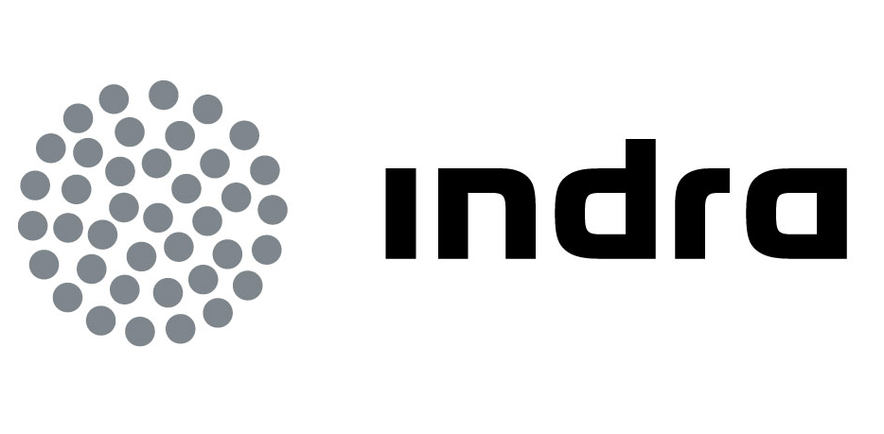 | Comunicado  de prensa

INDRA IMPLANTARÁ EL SISTEMA DE GESTIÓN DE CICLO DE VIDA DE LOS PROGRAMAS DE DEFENSA DE LA OCCAR

- La compañía cierra con esta agencia un acuerdo marco para desarrollar una solución que dará servicio a Fuerzas Armadas de distintos países europeos
- El convenio arranca con un contrato para poner en marcha el sistema de gestión del programa del helicóptero Tigre
- Indra refuerza su posición en el mercado internacional como proveedor global de sistemas logísticos

Indra ha firmado un acuerdo marco con la agencia europea OCCAR (Organisation Conjointe de Coopération en matière d'ARmement) para implantar el sistema de gestión de información logística y de ciclo de vida de programas de defensa.

Este acuerdo marco se extenderá hasta 2022 y se inicia con un primer pedido por el que Indra desarrollará el sistema de gestión de información del proyecto del helicóptero Tigre, así como funcionalidades comunes de la solución. La agencia irá ampliando progresivamente el sistema para incorporar otros programas.

Indra ha cerrado este acuerdo marco tras competir en un concurso internacional abierto con las principales empresas del sector. La compañía refuerza con él su posición de proveedor de soluciones TI de gestión logística en el mercado Internacional.

La solución ha sido desarrollada para los programas bajo responsabilidad de la OCCAR. Esto significa que se empleará para dar servicio a todos los países involucrados en ellos.

Los principales procesos que respaldará son la gestión de eventos técnicos, soporte a la ingeniería, análisis de repuestos, control de configuración de los equipos y el mantenimiento e integración de sistemas.

La OCCAR podrá compartir información con los países que han participado en programas multinacionales que ha gestionado -como el del helicóptero Tigre- de forma ágil y precisa.

Con ello, las Fuerzas Armadas de estos países obtendrán el máximo rendimiento de las plataformas y sistemas que adquieren, lograrán la máxima operatividad, y reducirán sensiblemente los costes derivados del mantenimiento.

El sistema de gestión de Indra incorpora además un módulo de Inteligencia de Negocio que facilita informes, indicadores y otras funcionalidades para el análisis estratégico y la toma de decisiones. Se consigue así racionalizar el uso y coste de mantenimiento de los sistemas.

La solución propuesta por Indra está basada en una arquitectura SOA, modular y escalable, con un modelo de datos flexible y basado en el estándar de Soporte de Ciclo de Vida a los Productos (PLCS), con una alta capacidad de integración. Los principales productos comerciales utilizados son IBM Máximo Enterprise Asset Management (EAM) y Oracle Enterprise Service Bus (ESB) para la integración de servicios.

Éxito internacional

La estrategia de Indra para competir en el mercado internacional pasa por apostar por el desarrollo de soluciones propias. En este sentido, la compañía ha conseguido hacerse con este importante proyecto de la OCCAR gracias a sus más de 20 años de experiencia en el desarrollo de este tipo de sistemas.

Indra es un estrecho colaborador de las Fuerzas Armadas y de Seguridad Españolas con las que ha colaborado en el desarrollo, puesta en marcha y explotación de los Sistemas Logísticos del Ejército de Tierra, la Armada, el Ejército del Aire y la Guardia Civil. Estos sistemas gestionan desde el almacenamiento de materiales y su distribución, hasta el mantenimiento de equipos, vehículos o suministros.

Indra

Indra es la multinacional tecnológica líder en España y una de las principales de Europa y Latinoamérica. Es la segunda compañía europea de su sector por inversión en I+D, con 550 M€ invertidos en los últimos tres años. Las ventas en 2011 ascendieron a 2.688 M€ y en la actualidad más de la mitad de los ingresos proceden del mercado internacional. Cuenta con 40.000 profesionales y con clientes en 118 países.

